教职工校外兼职申请
【审核人】

目录
流程走向 3
审批入口 3
一、审核流程 4
1.登录校务服务网 4
2.办理审批 6
第二步：院系人事科办理 6
第三步：系所审核 6
第四步：院系人事科审核 7
第五步：院系领导审核 7
第六步：聘用中心审核 7
二 . 移动客户端审批 9
1.安装“我的浙大”移动客户端 9
2.找到待审核流程 10
三.问题反馈 10

流程走向
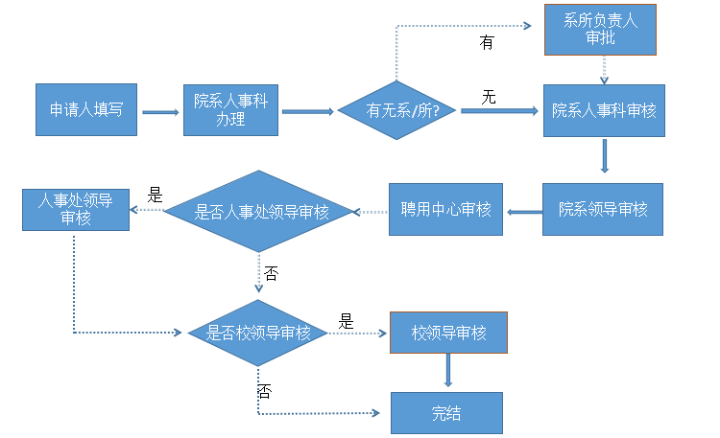

审批入口
PC端：
1.校务服务网
首页->网上办事大厅->需要我审批的事项《http://xwfw.zju.edu.cn》
2.协同办公系统
首页->校务->待办审批《http://oa.zju.edu.cn》
移动端：
1.我的浙大APP：
我的浙大APP->网上办事大厅->待办
2.微信端：
关注“浙大校务服务”微信公众号，通过网上办事大厅->待办

一、审核流程

1.登录校务服务网

1.1通过浙江大学综合服务网或者输入网址“http://xwfw.zju.edu.cn”找到校务服务网。
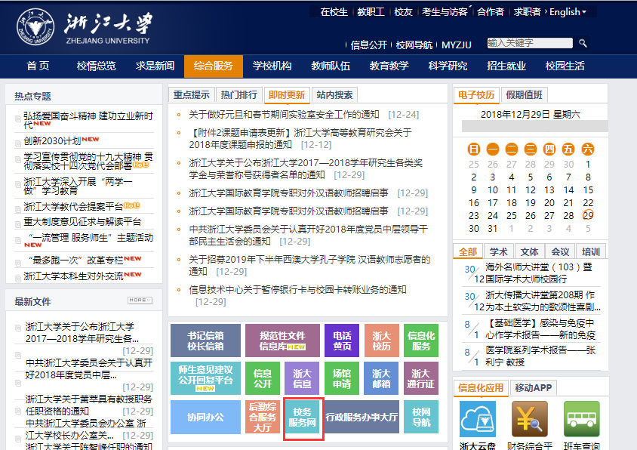
图1 浙江大学综合服务网页面

1.2进入校务服务网后登录，输入统一身份认证帐号密码。如不能登录，请联系彭老师，联系电话：87951551。
图2 登录校务服务网
1.3通过校务服务网的“办事大厅”，点击 “需要我审批的事项” 可以找到所有待审批事项，如图 3 所示，同时系统也会以邮件和短信的形式通知有待办事项。格式一般为：浙江大学校务服务网提醒您有1项新的审批任务，请登录校务服务网http://xwfw.zju.edu.cn/bsdt.php【网上办事大厅】办理审批任务。此通知由系统发送，请勿直接回复。
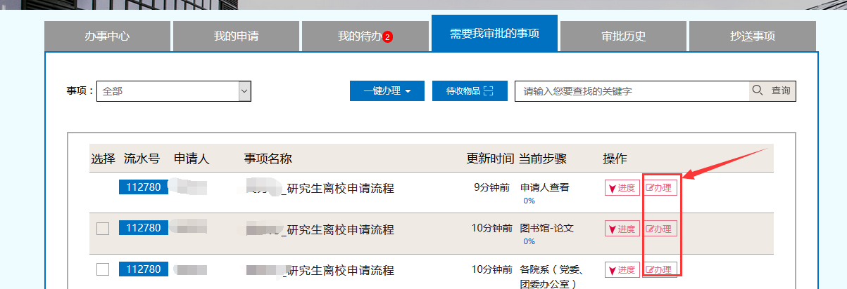
图3 网上办事页面

2.办理审批
点击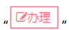按钮进行办理。

第二步：院系人事科办理
审核通过：代表同意申请
退回修改：填写有问题，填写上原因，退回至申请人修改
是否系所审核：选择“是”则下个审核步骤由下列指定的人审核，可选择多个
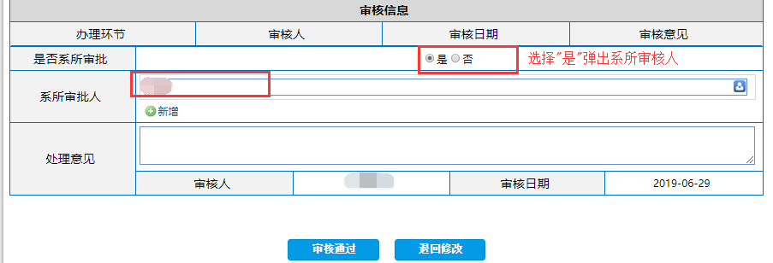

第三步：系所审核
由院系人事科指定的人审核
审核通过（点击后请耐心等待）：代表同意申请
退回修改：填写有问题，填写上原因，退回至申请人修改
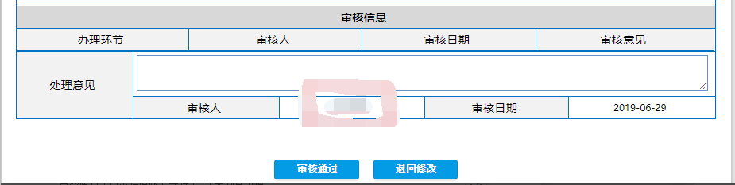

第四步：院系人事科审核
审核通过：代表同意申请
退回修改：填写有问题，填写上原因，退回至申请人修改
选择院系领导：下个步骤的审核人
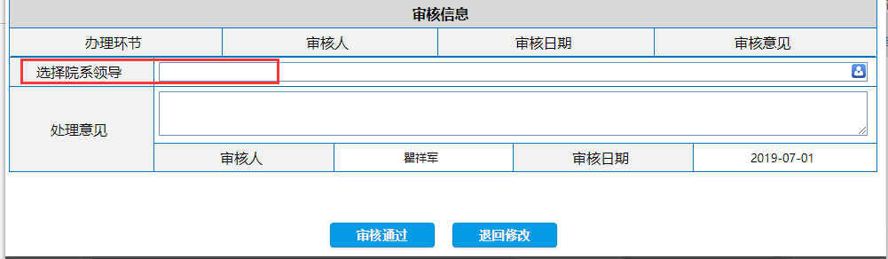

第五步：院系领导审核
审核通过：代表同意申请
退回修改：填写有问题，填写上原因，退回至申请人修改
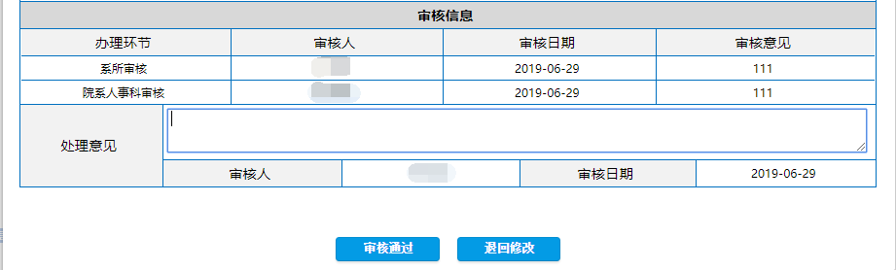

第六步：聘用中心审核
审核通过：代表同意申请
退回修改：填写有问题，填写上原因，退回至院系人事科审核修改
是否人事处领导审核：选择“是”，则聘用中心审核完成后流转至该步骤由指定的人审核。
是否校领导审核：选择“是”，则聘用中心审核完成后流转至该步骤由指定的人审核
人事处领导,校领导二者或其中一者，审核完成后流程结束
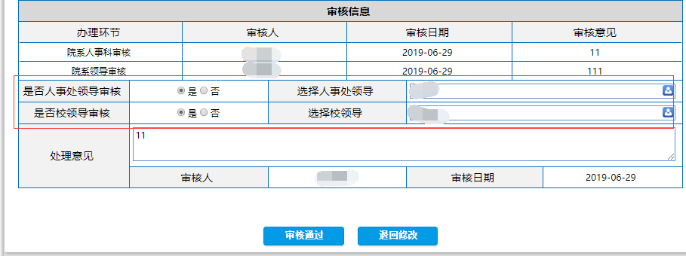
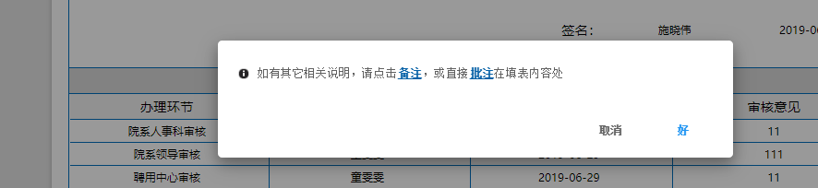

第七步：人事处领导审核
审核通过：代表同意申请
退回修改：填写有问题，填写上原因，退回至聘用中心审核
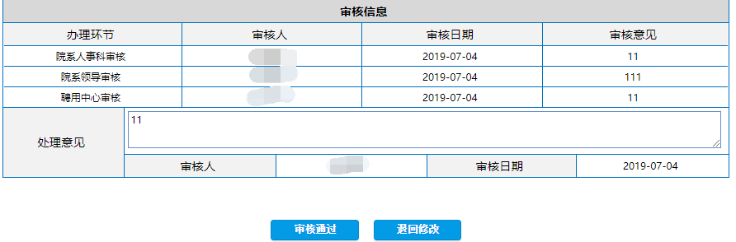

第八步：校领导审核
审核通过：代表同意申请
退回修改：填写有问题，填写上原因，退回至聘用中心审核
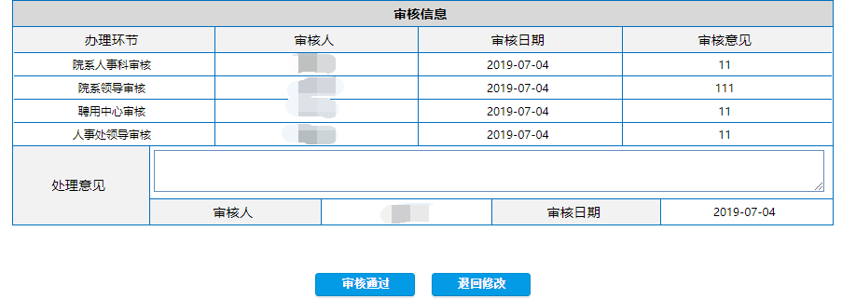

二 . 移动客户端审批

1.安装“我的浙大”移动客户端
1.1输入网址“http://m1.zju.edu.cn:8080”进入浙江大学移动门户。
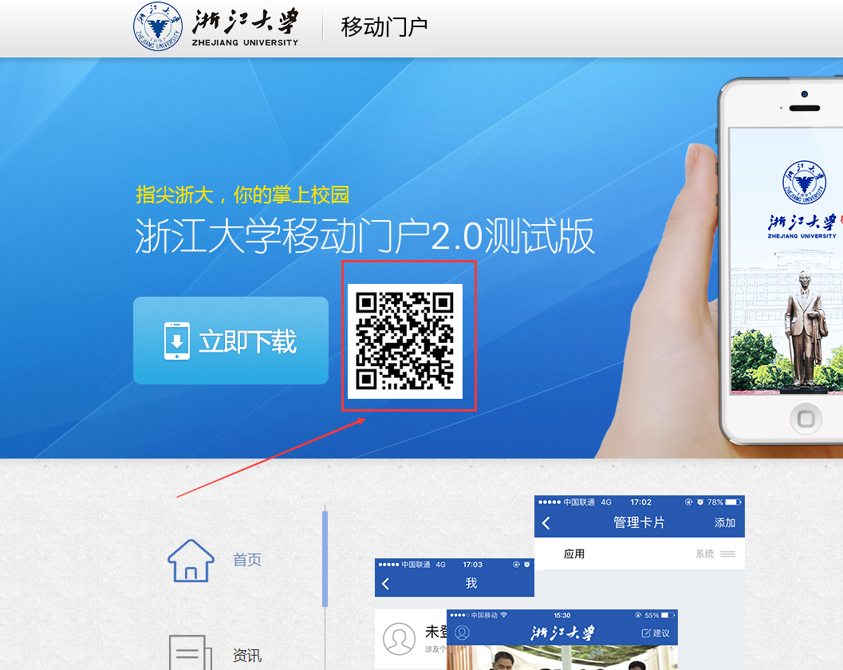
1.2用微信扫如图13所示的二维码，在浏览器中下载“我的浙大”APP。
图12 移动门户页面

2.找到待审核流程
2.1点击首页的“校务服务网”，如图13所示。
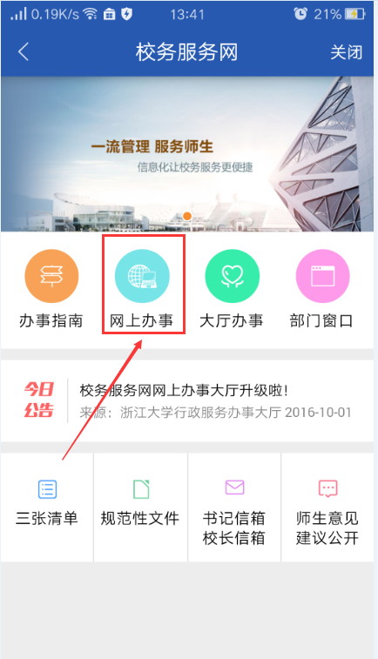
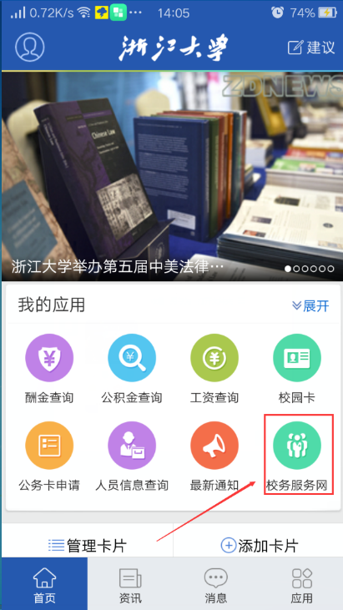
2.2点击“网上办事”，如图15所示。
图13 APP首页 图14 校务服务网页面
2.3在“办事中心”栏目下，点击“需要我审批的事项“”即可办理。

三.问题反馈
使用过程中的任何问题与建议请与信息技术中心联系，联系人： 彭老师，联系电话：87951551。

